等参变换与数值积分
使用说明：本笔记中所有数学表达式均按 LaTeX 源码形式书写，不额外添加美元符号或显示公式括号。你后续可以直接复制到 LaTeX、Markdown 或公式编辑器中进行二次整理。

目录
- 一、从普通四边形单元到等参单元：为什么要换坐标
- 二、自然坐标系与四节点等参四边形单元
- 三、形函数、几何映射与位移插值的统一
- 四、Jacobian 矩阵：坐标变换、面积变换与单元质量
- 五、链式法则与等参单元的 [B] 矩阵
- 六、等参单元刚度矩阵与等效节点力
- 七、一些常见的等参单元
- 八、Gauss 积分与程序实现逻辑
- 九、八节点二次等参四边形单元
- 十、一个完整但简单的计算例子
- 十一、实现流程、易错点与本章总结

一、从普通四边形单元到等参单元：为什么要换坐标
1.1 普通四边形单元的出发点
前面学习二维实体单元时，我们已经知道：单元内部位移场可以由节点位移插值得到，应变由形函数导数得到，最后通过虚功原理形成单元刚度矩阵。对于平面问题，常见的单元刚度矩阵可以写成下面的形式：
普通物理坐标下的刚度矩阵：
$$[k_{e}]=t\iint_{A_{e}}{[}B]^{T}[C][B] dx dy$$

其中，t 为单元厚度，[C] 为本构矩阵，[B] 为应变矩阵。这个公式本身没有问题，但它默认我们能够方便地在物理区域 $A_{e}$上积分。
对于规则矩形，这件事很简单；但是对于任意扭曲四边形，它就会变得很麻烦。
1.2 积分界限为什么会变得麻烦
如果一个单元是边平行于坐标轴的正方形或矩形，那么积分上下限可以直接写成常数。例如 x 从 0 到 1，y 从 0 到 1，或者 x 从 4 到 8，y 从 2 到 3。
但是实际有限元网格中，单元经常会出现倾斜、拉伸、剪切、扭曲等情况。此时单元边界不再是简单的常数边界，直接写 dxdy 的积分上下限会变得不统一。
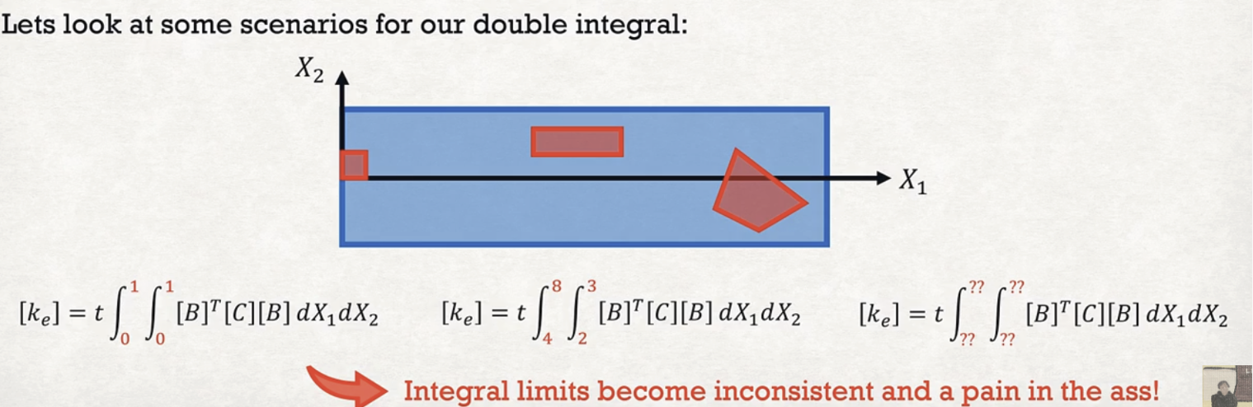

1.3 单元映射
如果直接在整体坐标系 x、y、z 中对每一个实际单元进行计算，会非常麻烦。为了解决这个问题，有限元法通常先在一个形状规则、计算方便的标准单元上建立公式，然后再通过坐标映射，把标准单元变换成实际结构中的单元。
这里的标准单元通常称为母单元，也称为自然坐标单元或参数单元。母单元一般定义在局部坐标系中，它的几何形状很规则，例如一维线段、二维正方形、三维立方体。由于母单元形状固定，所以在母单元上推导形函数、刚度矩阵、数值积分公式会比较简单。

而实际结构中的单元称为子单元，也叫映射单元。它位于整体坐标系 x、y、z 中，形状可能是不规则的。例如二维中可能是任意四边形，三维中可能是不规则六面体，甚至边界可能是曲线或曲面。为了把母单元和实际单元联系起来，就需要建立一个从局部坐标到整体坐标的坐标变换关系。
这个就叫做单元映射: 在母单元中，用局部坐标描述点的位置；通过映射关系，把这个点对应到实际结构中的整体坐标位置。
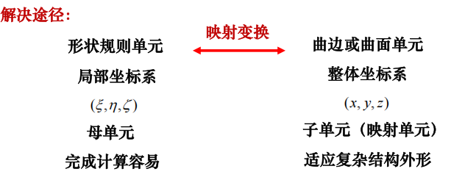
关键理解：有限元程序最害怕的是“每个单元都要单独写一套积分公式”。等参单元的核心价值，就是把任意物理四边形统一映射到同一个标准参考单元上。

1.4 什么是等参单元
根据前面, 我们对一个单元计算需要知道一些信息, 比如说: 对于一个2维四边形单元, 我们至少要知道四个角点的位移值, 才能构造出插值形函数, 进行计算;
类似的, 为了保证变换前后的形状(你不能把一个四边形变换成三角形)基本不变, 我们也需要选取几个合适的点来构造形状变换函数, 和插值形函数一样, 你选择的点越多, 理论上精度越高, 你越能更好的刻画形状的变化, 你不可能用四个点画出一个圆, 在一条边的中点增加一个节点可以赋予这条边最基本的描绘曲边的 能力
坐标变换是在插值节点坐标；位移插值是在插值节点位移。二者数学形式完全相似，只是被插值的量不同。
如果位移插值节点数多于几何插值节点数, 我们称为次参单元; 几何插值节点数多于位移插值节点数, 我们称之为超参单元
特别的, 如果插值形函数与坐标变换函数选取的点相同(数量,位置), 我们就称之为等参单元
等参单元有一个很好的性质:我们用同一组形函数、同一组节点，既描述单元的几何形状，又描述单元内部的位移场。因为我的两个形函数选取的插值点完全相同, 由于这个超模的性质, 有限单元法中使用的基本都是等参单元.
原因在于我们都采用了同一组节点, 同一种插值规则(插值条件), 如果我们改变插值条件, 即使具有相同的插值点也无法使两个插值形函数相同
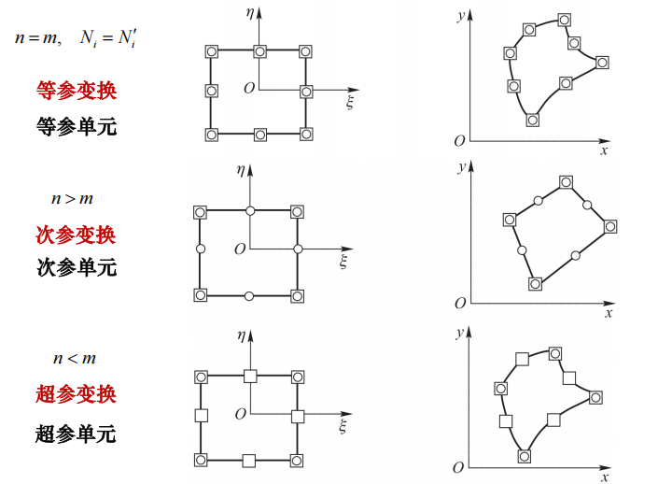

1.5等参单元解决的核心问题
等参单元要解决的问题可以概括为三件事：
- 坐标统一：把物理坐标系中的任意四边形映射到自然坐标系中的标准正方形, 写出其形函数。
- 积分统一：把每个单元的积分区域都变成$−1≤ξ≤1,−1≤η≤1。$
- 导数统一：把物理坐标下的导数 $∂/∂x,∂/∂y$ 转换成自然坐标下的导数 $∂/∂ξ,∂/∂η。$
这三件事分别对应后面要学习的三个核心对象：自然坐标下的形函数、Jacobian 矩阵、等参形式下的 [B] 矩阵。
这样子, 同一类型的子单元的母单元都相同, 通过变换, 我们所有的计算都可在母单元上进行
1.4 本章知识主线
等参单元推导主线：
$$物理单元A_{e}$$
$$↓等参映射$$
$$自然坐标单元[−1,1]×[−1,1]$$
$$↓$$
$$x(ξ,η), y(ξ,η)$$
$$↓$$
$$[J]=\frac{∂(x,y)}{∂(ξ,η)}$$
$$↓$$
$$\frac{∂N_{i}}{∂x}, \frac{∂N_{i}}{∂y}$$
$$↓$$
$$[B],, f_{e}$$

二、自然坐标系下的形函数
2.1 自然坐标系是什么
自然坐标系不是物理世界中的真实坐标系，而是人为引入的标准参考坐标系。对四节点四边形单元，常用自然坐标记为$ξ和η$。
我们通过位移变换形函数强行引入条件, 将四节点参考单元总是变换为一个标准正方形，范围固定为：
自然坐标范围：
$$−1≤ξ≤1, −1≤η≤1$$

四个角点的自然坐标固定为：
节点 | 自然坐标
1 | (-1,-1)
2 | (1,-1)
3 | (1,1)
4 | (-1,1)

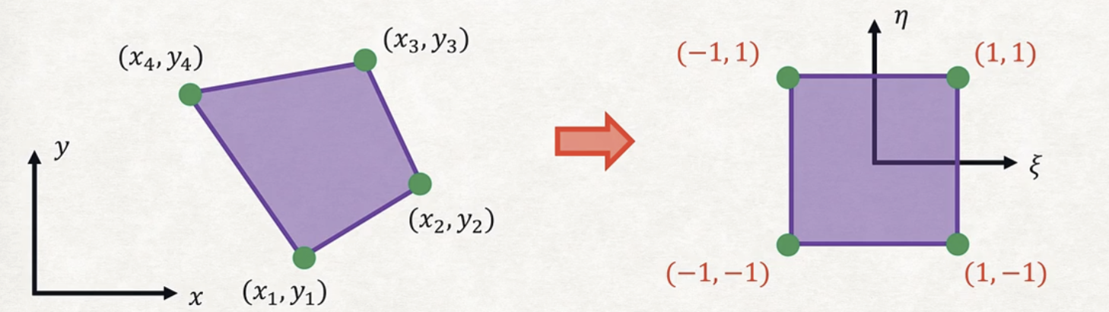

2.2 自然坐标的上下限
把自然坐标范围设为 -1 到 1，并不是随便选的。它有两个直接好处。第一，标准区域关于原点对称，形函数表达会非常整齐。第二，后续 Gauss 积分的标准点和权重正是定义在 [-1,1] 区间上的，因此可以直接套用。
所以等参单元和 Gauss 积分通常会一起出现：等参单元负责把单元拉回标准域，Gauss 积分负责在标准域上高效积分。

2.3 插值形函数
对四节点等参四边形单元，我们将其变换到自然坐标系后, 其形函数只依赖自然坐标$ξ$和$η$，而不直接依赖物理坐标 x 和 y。其标准形式为：
四节点等参四边形 Q4 形函数：
$$N_{1}=\frac{1}{4}(1−ξ)(1−η)$$
$$N_{2}=\frac{1}{4}(1+ξ)(1−η)$$
$$N_{3}=\frac{1}{4}(1+ξ)(1+η)$$
$$N_{4}=\frac{1}{4}(1−ξ)(1+η)$$

也就是我们之前提到过的, 对继承自同一个母单元的子单元, 我们可以用同一个插值形函数来计算位移值.
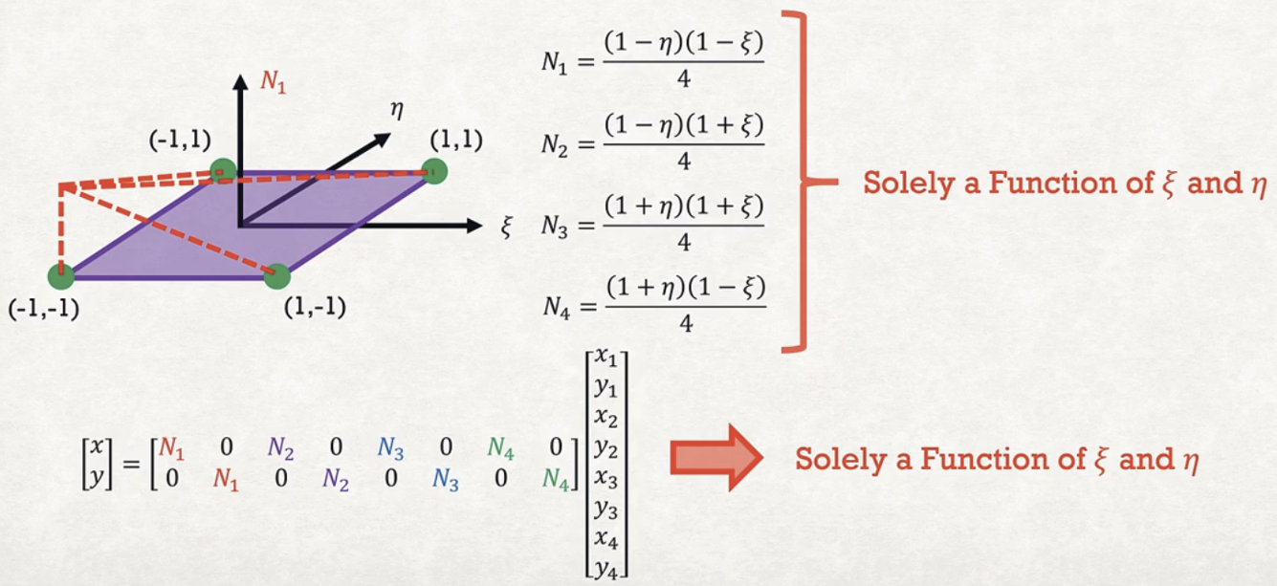

2.4 自然坐标下的插值形函数的性质
这些形函数不是为了好看而写出来的，它们必须满足有限元插值的基本要求。
- 节点插值性：$N_{i}(ξ_{j},η_{j})=δ_{ij}$。在本节点取 1，在其他节点取 0。
- 分片统一性：$\sum_{i=1}^{4}{N_{i}}=1$。它保证常量场可以被精确表示。
- 边界退化性：在任意一条边上，二维形函数会退化成一维线性插值。
- 连续性：相邻单元共享边界上的节点时，位移场可以保持 C^0 连续。
形函数的两个核心性质：
$$\sum_{i=1}^{4}{N_{i}}=1, N_{i}(ξ_{j},η_{j})=δ_{ij}$$

2.5 坐标变换形函数
等参单元的一个关键点是：单元几何坐标也用与插值形函数相同的一组形函数插值。也就是说，单元内部任一点的物理坐标 x,y 可以由节点坐标加权得到：
几何映射：
$$x(ξ,η)=\sum_{i=1}^{4}{N_{i}}(ξ,η)x_{i}$$
$$y(ξ,η)=\sum_{i=1}^{4}{N_{i}}(ξ,η)y_{i}$$

写成矩阵形式为：
几何映射矩阵形式：
$$\left[\begin{matrix}x \\ y\end{matrix}\right]=\left[\begin{matrix}N_{1} & 0 & N_{2} & 0 & N_{3} & 0 & N_{4} & 0 \\ 0 & N_{1} & 0 & N_{2} & 0 & N_{3} & 0 & N_{4}\end{matrix}\right]\left[\begin{matrix}x_{1} \\ y_{1} \\ x_{2} \\ y_{2} \\ x_{3} \\ y_{3} \\ x_{4} \\ y_{4}\end{matrix}\right]$$

值得注意的是, 无论是插值形函数还是坐标变换形函数, 两个形函数得到作用对象都是母单元
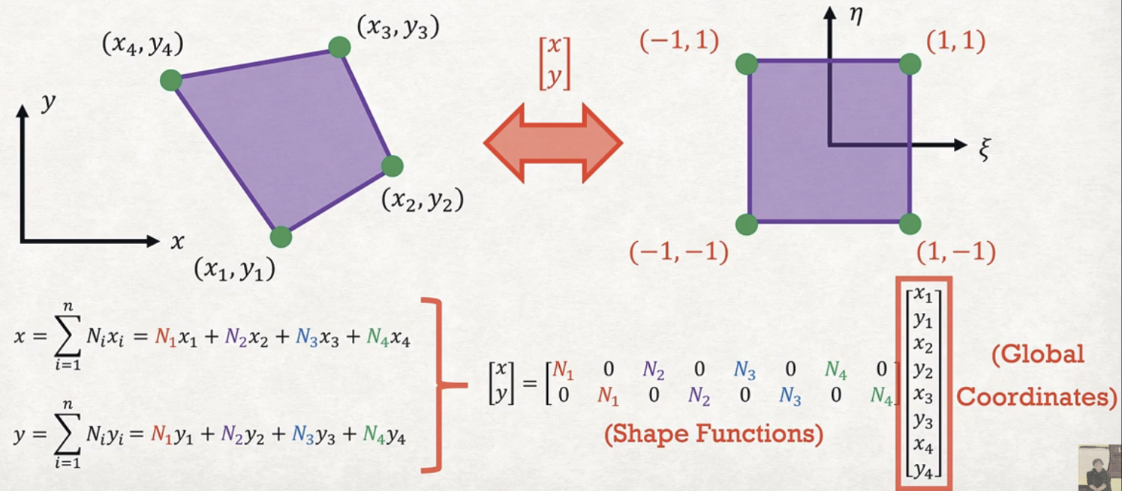

2.6 等参
“等参”这个名字的重点在“同一组参数”和“同一组形函数”。几何坐标 x,y 是$ξ,η$ 的函数；位移 u,v 也是 $ξ,η$的函数；二者都通过同一组$N_{i}(ξ,η)$表达。
术语解释：几何映射使用 $N_{i}$，位移插值也使用 $N_{i}$，这就是等参单元的本质。若几何阶次、位移阶次不同，还会有超参、亚参等概念，但初学阶段先牢牢掌握等参形式。

三、Jacobian 矩阵：坐标变换、面积变换与单元质量
3.1 等参单元下的[B]
在普通物理坐标推导中，应变矩阵 [B] 直接由$∂N_{i}/∂x$和 $∂N_{i}/∂y$ 组成。但我们利用等参变换，将单元变换到母单元上求解, 此时形函数$N_{i}$ 是$ξ,η$的函数，不是直接写成 x,y 的函数。
因此要计算应变，就必须通过链式法则把自然坐标导数转换成物理坐标导数, 而如果你还记得的话, 我们在高数中计算微积分时, 也常常使用坐标变换简化积分运算, 而这个变换我们通过雅可比矩阵实现!
3.2 Jacobian 矩阵的定义
当我们把自然坐标中的小增量$dξ,dη$映射到物理坐标中的小增量 dx,dy 时，必须知道局部坐标变换关系。这个局部线性变换由 Jacobian 矩阵描述。
Jacobian 矩阵定义：
$$[J]=\left[\begin{matrix}\frac{∂x}{∂ξ} & \frac{∂x}{∂η} \\ \frac{∂y}{∂ξ} & \frac{∂y}{∂η}\end{matrix}\right]$$

由于 x,y 本身是形函数和节点坐标的组合，所以 Jacobian 的每一项都可以直接由形函数导数和节点坐标算出来：
Jacobian 各分量：
$$\frac{∂x}{∂ξ}=\sum_{i=1}^{4}{\frac{∂N_{i}}{∂ξ}}x_{i}, \frac{∂x}{∂η}=\sum_{i=1}^{4}{\frac{∂N_{i}}{∂η}}x_{i}$$
$$\frac{∂y}{∂ξ}=\sum_{i=1}^{4}{\frac{∂N_{i}}{∂ξ}}y_{i}, \frac{∂y}{∂η}=\sum_{i=1}^{4}{\frac{∂N_{i}}{∂η}}y_{i}$$

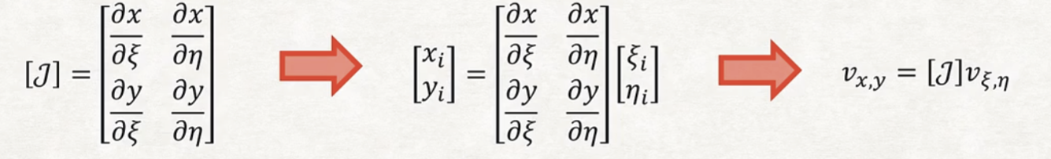

你会发现, 雅可比矩阵的各个分量只有$x_{i}$与$y_{i}$存在差异(插值形函数$N_{i}$是相同的)

3.3 Jacobian 的几何意义
Jacobian 不是一个单纯的计算工具，它记录了自然坐标小方块在物理空间中如何被拉伸、旋转、剪切和缩放。
- [J] 的列向量可以理解为自然坐标两个方向基向量映射到物理空间后的方向。
- $\det_{ }{[}J]$表示局部面积缩放因子。
- $[J]^{−1}$ 用来把物理坐标下的导数转换成自然坐标下的导数关系。

3.4 链式法则
以位移分量 u 为例，因为$u=u(ξ,η)$，而 $ξ,η$又可看作 x,y 的函数，所以：
位移导数的链式法则：
$$\frac{∂u}{∂x}=\frac{∂u}{∂ξ}\frac{∂ξ}{∂x}+\frac{∂u}{∂η}\frac{∂η}{∂x}$$
$$\frac{∂u}{∂y}=\frac{∂u}{∂ξ}\frac{∂ξ}{∂y}+\frac{∂u}{∂η}\frac{∂η}{∂y}$$
$$\frac{∂v}{∂x}=\frac{∂v}{∂ξ}\frac{∂ξ}{∂x}+\frac{∂v}{∂η}\frac{∂η}{∂x}$$
$$\frac{∂v}{∂y}=\frac{∂v}{∂ξ}\frac{∂ξ}{∂y}+\frac{∂v}{∂η}\frac{∂η}{∂y}$$

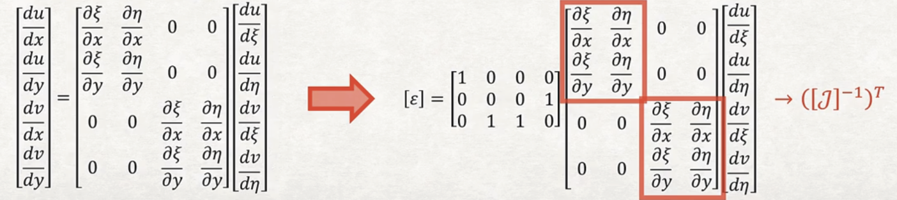

3.5 形函数导数的核心变换公式
对任意形函数$N_{i}$，都有：
自然导数与物理导数关系：
$$\left[\begin{matrix}\frac{∂N_{i}}{∂ξ} \\ \frac{∂N_{i}}{∂η}\end{matrix}\right]=[J]^{T}\left[\begin{matrix}\frac{∂N_{i}}{∂x} \\ \frac{∂N_{i}}{∂y}\end{matrix}\right]$$

在计算时, 我们需要的不是将整体坐标系转换到自然坐标系, 而是需要在自然坐标系计算完成后, 将自然坐标系转换到整体坐标系, 因此：
实际计算中最常用的导数变换公式：
$$\left[\begin{matrix}\frac{∂N_{i}}{∂x} \\ \frac{∂N_{i}}{∂y}\end{matrix}\right]=[J]^{−T}\left[\begin{matrix}\frac{∂N_{i}}{∂ξ} \\ \frac{∂N_{i}}{∂η}\end{matrix}\right]$$

这条公式非常重要。因为自然坐标下的$∂N_{i}/∂ξ,∂N_{i}/∂η$ 很容易由形函数求出；真正困难的是把它们变成物理坐标下的导数，而这一步正由 $[J]^{−T}$完成。
3.6 等参单元 [B] 矩阵的一般形式
二维平面问题中，若采用工程剪应变，常把应变向量写成：
二维应变向量：
$$ε=\left[\begin{matrix}ε_{x} \\ ε_{y} \\ γ_{xy}\end{matrix}\right]=\left[\begin{matrix}\frac{∂u}{∂x} \\ \frac{∂v}{∂y} \\ \frac{∂u}{∂y}+\frac{∂v}{∂x}\end{matrix}\right]$$

把形函数导数变换到物理坐标以后，[B] 矩阵仍然写成我们熟悉的形式：
二维等参单元 B 矩阵：
$$[B]=\left[\begin{matrix}\frac{∂N_{1}}{∂x} & 0 & \frac{∂N_{2}}{∂x} & 0 & ⋯ & \frac{∂N_{n}}{∂x} & 0 \\ 0 & \frac{∂N_{1}}{∂y} & 0 & \frac{∂N_{2}}{∂y} & ⋯ & 0 & \frac{∂N_{n}}{∂y} \\ \frac{∂N_{1}}{∂y} & \frac{∂N_{1}}{∂x} & \frac{∂N_{2}}{∂y} & \frac{∂N_{2}}{∂x} & ⋯ & \frac{∂N_{n}}{∂y} & \frac{∂N_{n}}{∂x}\end{matrix}\right]$$

这里 n 是单元节点数。四节点单元 n=4，所以 [B] 是 $3×8$；八节点单元 n=8，所以 [B] 是$3×16$。
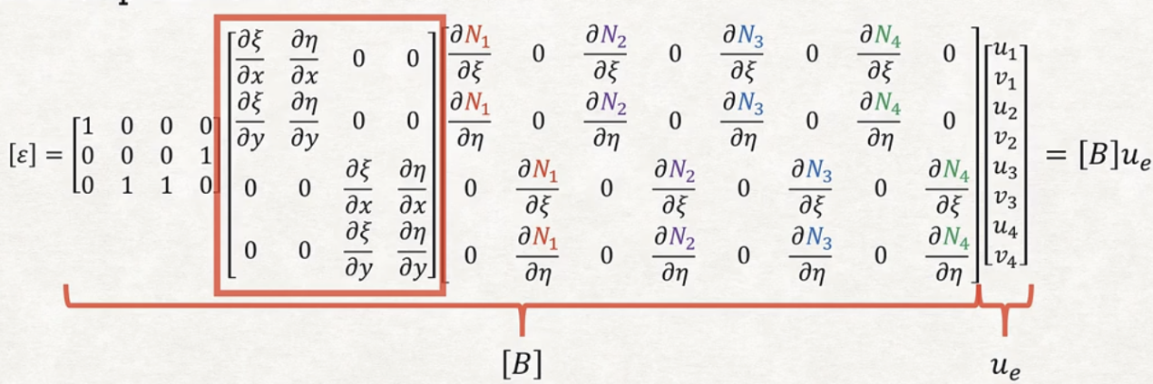

为了帮助初学者理解，等参单元中的 [B] 可以看成三类信息的组合：
B 矩阵的结构理解：
$$[B]=[L][G(J)][D]$$

其中：
- [L] 只负责把位移导数组合成$ε_{x},ε_{y},γ_{xy}$，它来自应变定义, 是一个固定不变的矩阵。
- [G(J)] 负责导数坐标变换，核心由 $[J]^{−1}或[J]^{−T}$给出。
- $[D_{N}]$ 负责自然坐标下的形函数导数，即 $∂N_{i}/∂ξ和∂N_{i}/∂η$, 对于同一类型的等参单元, 这一项也是一个固定不变的矩阵。
“中间矩阵”就是 [G(J)], 由于坐标变换形函数带有节点的坐标($x_{i},y_{i}$), 因此这是随着节点的更改而变换的矩阵, 它是单元几何差异进入 [B] 矩阵的关键通道。

3.7面积元变换
在计算刚度矩阵时, 我们需要计算体积(面积×厚度), 通常我们认为厚度基本不变, 因此我们会涉及到对面积的积分, 显然, 整体坐标系与自然坐标系下的面积基本不同, 因为自然坐标系下的面积固定为4; 所以, 我们需要对面积元进行变换:
面积元变换：
$$dx dy=\det_{ }{[}J]dξdη$$

这句话的物理含义是：自然坐标中的一小块面积$dξdη$，在物理单元中对应的面积不是同样大小，而是要乘以 $\det_{ }{[}J]$。
因此，刚度矩阵积分从物理坐标转到自然坐标后，会多出一个 $\det_{ }{[}J]$：
等参形式刚度矩阵：
$$[k_{e}]=t\int_{−1}^{1}{\int_{−1}^{1}{ }}[B]^{T}[C][B]\det_{ }{[}J] dξ dη$$
3.8 线元变换
同样的, 在计算力边界条件做的虚功时, 我们需要进一步把边界线积分也映射到自然坐标边界上, 我们引入一维线 Jacobian。
边界线 Jacobian 示例：
$$\begin{matrix}dI & =\left|dη\right|={\left[{\left(\frac{∂x}{∂η}\right)}^{2}+{\left(\frac{∂y}{∂η}\right)}^{2}\right]}^{1/2}dη=Ldη \left(ξ=±1\right) \\ dI & =\left|dξ\right|={\left[{\left(\frac{∂x}{∂ξ}\right)}^{2}+{\left(\frac{∂y}{∂ξ}\right)}^{2}\right]}^{1/2}dξ=Ldξ (η=±1)\end{matrix}$$
区域积分对应面积 Jacobian，即 det[J]；边界积分对应线 Jacobian，即边界切向量长度。两者本质上都是几何尺度变换。
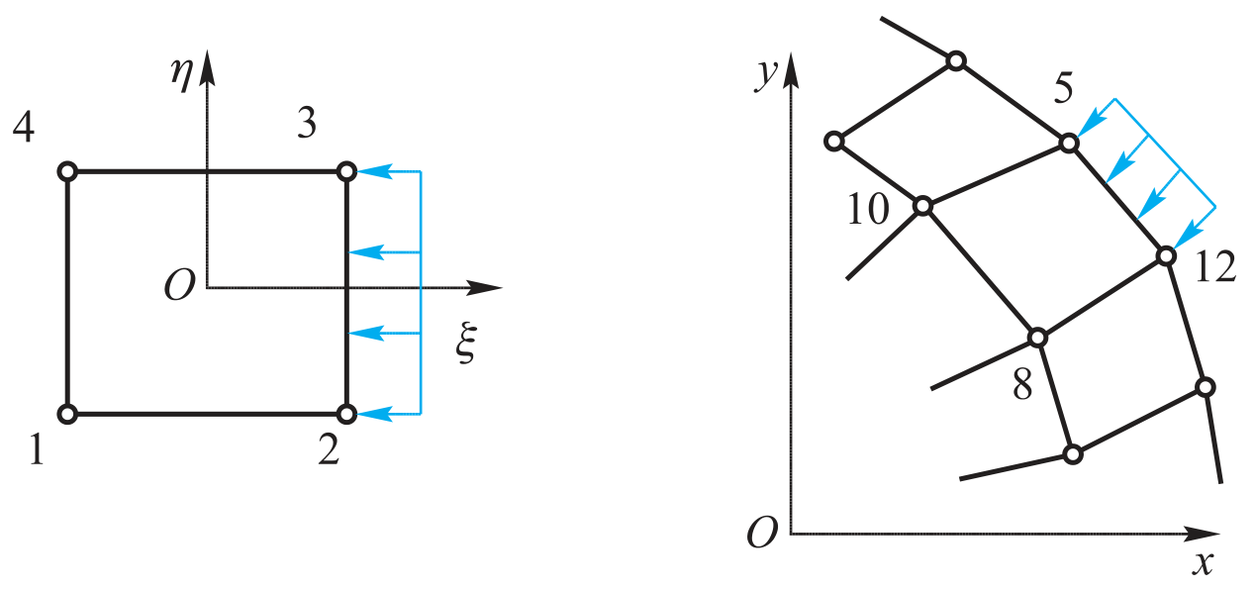
易错点：在计算边界力的等效结点载荷时，线积分计算表达式取决于子单元整体结点编号与母单元结点编号之间的对应关系, 比如, 如果子单元8,10,5,12分别对应母单元的1,2,3,4; 那么作用在子单元5-12边的力载荷, 等效成母单元3-2边的载荷。

3.9 单元质量与$det[J]$
$\det_{ }{[}J]$不只是积分因子，它还是判断单元几何质量的重要指标。
- 若$det[J]>0$，映射方向正常，单元未发生翻转。
- 若 $det[J]=0$，局部面积退化，单元变成线或点，刚度计算会失效。
- 若 $det[J]<0$，说明节点排序或单元形状导致映射翻转，通常属于严重网格错误。
- $\det_{ }{[}J]$在单元内变化过大，说明单元畸变明显，数值精度可能下降。
实现提醒：实际程序中，每个 Gauss 点都应检查 $det[J]$。如果$det[J]$非正，应立即报错或提示网格质量问题。

3.10 Jacobian 矩阵的形状
Jacobian 的尺寸由坐标维数决定，而不是由节点数决定。二维问题中，物理坐标是 x,y，自然坐标是 $ξ,η$，因此 [J] 始终是$2×2$。
Jacobian 尺寸规律：
$$二维单元：∈ℝ^{2×2}$$
$$三维单元：∈ℝ^{3×3}$$

所以从四节点单元换到八节点单元时，[J] 的大小不会变，改变的是 $x(ξ,η),y(ξ,η)$ 的表达式更复杂，从而 [J] 的具体数值函数发生变化。
四、等参单元刚度矩阵与等效节点力
4.1 刚度矩阵
有了 [B]、[C] 和 $det[J]$以后，等参单元刚度矩阵就可以统一写成：
二维等参实体单元刚度矩阵：
$$[k_{e}]=t\int_{−1}^{1}{\int_{−1}^{1}{ }}[B]^{T}[C][B]\det_{ }{[}J] dξ dη$$

这个公式看起来比普通坐标下多了一个 $det[J]$，但其结构仍然是$B^{T}CB$; Jacobian 会影响 [B] 和面积积分，但不会改变材料本构矩阵 [C]。因为 [C] 只由材料参数和力学假设决定，例如弹性模量 E、泊松比$ν$、平面应力或平面应变。
本构关系：
$$σ=[C]ε$$

换句话说，坐标映射只改变“几何与导数”，不改变“材料规律”。
4.3 体力对应的等效节点力
若单元内部存在体力，例如重力或惯性体力，则体力项在自然坐标中写成：
体力等效节点力：
$$f_{e}^{(b)}=t\int_{−1}^{1}{\int_{−1}^{1}{ }}[N]^{T}ρb\det_{ }{[}J] dξ dη$$

这里的$[N]^{T}$ 负责把连续分布的体力转换成节点力，$det[J]$负责面积缩放。
4.4 边界牵引对应的等效节点力
若单元某条边受到牵引力 $\bar{t}$，则边界力项写成：
边界牵引等效节点力：
$$f_{e}^{(t)}=t\int_{Γ_{t}^{e}}{[}N]^{T}\bar{t} dΓ$$

五. 常见等参单元
5.1 三角形等参单元
在前面, 我们介绍了平面四边形的等参单元的构造, 四边形构造成正方形, 一是形函数简洁, 二是便于积分, 三是无奈之举, 对于四边形单元, 我们没法用2个简洁的自由度(ξ和η)精确且简洁描述点的坐标, 因此不得不将其变换到正方形便于积分求解
但对于三角形单元, 我们天然就具有面积坐标, 每个点的面积坐标都可以精确且便捷的表示, 因此我们不妨使用面积坐标构造三角形等参单元
值得注意的是, 二维问题一个点的坐标只需要两个自由度便可表示, 因此, 三个面积坐标必然不独立, 事实也如此, 因我们有$L_{1}+L_{2}+L_{3}=1$
所以, 我们令:
$$ξ=L_{1} η=L_{2} 1−ξ−η=L_{3}$$
形函数就可以写作:
$$N_{i}(L_{1},L_{2})$$
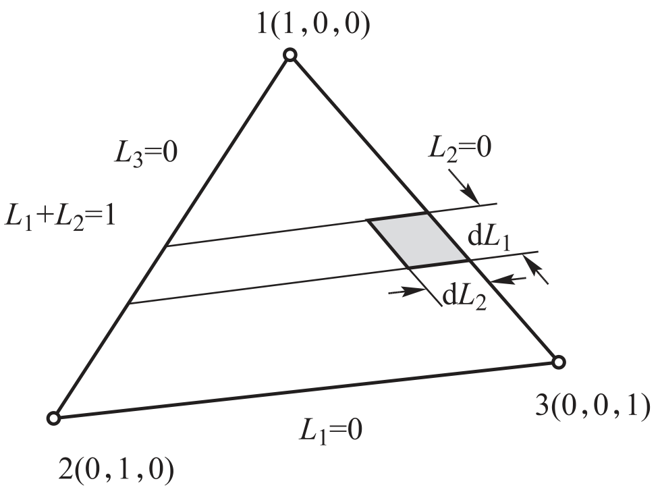
微分变换:
$$\begin{matrix}\left[\begin{matrix}\frac{∂N_{i}}{∂ξ} \\ \frac{∂N_{i}}{∂η}\end{matrix}\right] & =\left[\begin{matrix}\frac{∂N_{i}}{∂L_{1}} \\ \frac{∂N_{i}}{∂L_{2}}\end{matrix}\right]=\left[\begin{matrix}\frac{∂x}{∂L_{1}} & \frac{∂y}{∂L_{1}} \\ \frac{∂x}{∂L_{2}} & \frac{∂y}{∂L_{2}}\end{matrix}\right]\left[\begin{matrix}\frac{∂N_{i}}{∂x} \\ \frac{∂N_{i}}{∂y}\end{matrix}\right]=J\left[\begin{matrix}\frac{∂N_{i}}{∂x} \\ \frac{∂N_{i}}{∂y}\end{matrix}\right]\end{matrix} → \left[ \begin{matrix}\frac{∂N_{i}}{∂x} \\ \frac{∂N_{i}}{∂y}\end{matrix}\right]=J^{−1}\left[\begin{matrix}\frac{∂N_{i}}{∂L_{1}} \\ \frac{∂N_{i}}{∂L_{2}}\end{matrix}\right]$$
$$J^{−1}=\frac{1}{\left|J\right|}\left[\begin{matrix}\frac{∂y}{∂L_{2}} & −\frac{∂y}{∂L_{1}} \\ −\frac{∂x}{∂L_{2}} & \frac{∂x}{∂L_{1}}\end{matrix}\right]=\frac{1}{(\frac{∂x}{∂L_{1}}\frac{∂y}{∂L_{2}}−\frac{∂x}{∂L_{2}}\frac{∂y}{∂L_{1}})}\left[\begin{matrix}\frac{∂y}{∂L_{2}} & −\frac{∂y}{∂L_{1}} \\ −\frac{∂x}{∂L_{2}} & \frac{∂x}{∂L_{1}}\end{matrix}\right]$$
刚度矩阵:
$$\begin{matrix}K^{e} & =\int_{A^{e}}{B^{T}}DBtdxdy & \end{matrix}=\int_{0}^{1}{\int_{0}^{1−L_{1}}{ }}B^{T}(L_{1},L_{2})DB(L_{1},L_{2})t\left|J(L_{1},L_{2})\right|dL_{2}dL_{1}$$
体积力:
$P_{b}^{e}=\int_{V^{e}}{N^{T}}fdv=\int_{0}^{1}{\int_{0}^{1−L_{1}}{ }}N^{T}ft\left|J\right|dL_{2}dL_{1}$
2-3边上的面载荷
$$P_{S}^{e}=\int_{S_{σ}^{e}}{N^{T}}\overline{t}dS=\int_{0}^{1}{N^{T}}\overline{t}dL_{2} (L_{1}=0)$$
$$L=[{\left(\frac{∂x}{∂L_{2}}\right)}^{2}+{\left(\frac{∂y}{∂L_{2}}\right)}^{2}]^{1/2}$$

5.2轴对称等参单元
轴对称问题不是普通二维平面问题。它在几何上只需要 r-z 平面，但物理上代表绕轴旋转一圈得到的三维实体。因此单元刚度积分中会多出 2πr 这一几何权重。
轴对称等参单元刚度矩阵
$$[k_{e}]=2π\int_{−1}^{1}{\int_{−1}^{1}{ }}[B]^{T}[C][B]r(ξ,η)det[J] dξ dη$$

轴对称四边形等参单元和普通平面四边形等参单元的映射思路一致，仍然用 r(ξ,η)、z(ξ,η) 描述几何。但应变分量要加入环向应变：
轴对称应变分量
$$ε_{r}=\frac{∂u_{r}}{∂r}$$
$$ε_{z}=\frac{∂u_{z}}{∂z}$$
$$γ_{rz}=\frac{∂u_{r}}{∂z}+\frac{∂u_{z}}{∂r}$$
$$ε_{θ}=\frac{u_{r}}{r}$$

轴对称三角形等参单元同理，只是参考区域从四边形换成三角形，积分区域与积分点规则随之改变。
5.3三维等参单元：六面体与四面体
三维等参单元把二维自然坐标 ξ,η 推广为 ξ,η,ζ。六面体单元常使用标准参考立方体$[−1,1]^{3}$，几何映射写成：
三维几何映射
$$x(ξ,η,ζ)=\sum_{i=1}^{n}{N_{i}}(ξ,η,ζ)x_{i}$$
$$y(ξ,η,ζ)=\sum_{i=1}^{n}{N_{i}}(ξ,η,ζ)y_{i}$$
$$z(ξ,η,ζ)=\sum_{i=1}^{n}{N_{i}}(ξ,η,ζ)z_{i}$$

三维 Jacobian 与体积变换
$$[J]=\left[\begin{matrix}∂x/∂ξ & ∂x/∂η & ∂x/∂ζ \\ ∂y/∂ξ & ∂y/∂η & ∂y/∂ζ \\ ∂z/∂ξ & ∂z/∂η & ∂z/∂ζ\end{matrix}\right] dV=det[J] dξ dη dζ$$

六面体等参单元的刚度矩阵为：
六面体等参单元刚度矩阵
$$[k_{e}]=\int_{−1}^{1}{\int_{−1}^{1}{ }}\int_{−1}^{1}{[}B]^{T}[C][B]det[J] dξ dη dζ$$

三维 Jacobian 与面积变换
$$\begin{matrix}dS & ={\left|dη×dζ\right|}_{ξ=±1} \\ & =[(\frac{∂y}{∂η}\frac{∂z}{∂ζ}−\frac{∂y}{∂ζ}\frac{∂z}{∂η})^{2}+(\frac{∂z}{∂η}\frac{∂x}{∂ζ}−\frac{∂z}{∂ζ}\frac{∂x}{∂η})^{2} \\ & +(\frac{∂x}{∂η}\frac{∂y}{∂ζ}−\frac{∂x}{∂ζ}\frac{∂y}{∂η})^{2}]^{1/2}dηdζ \\ & =Ldηdζ\end{matrix}$$
$$\begin{matrix}L= & [(\frac{∂y}{∂η}\frac{∂z}{∂ζ}−\frac{∂y}{∂ζ}\frac{∂z}{∂η})^{2}+(\frac{∂z}{∂η}\frac{∂x}{∂ζ}−\frac{∂z}{∂ζ}\frac{∂x}{∂η})^{2} & +(\frac{∂x}{∂η}\frac{∂y}{∂ζ}−\frac{∂x}{∂ζ}\frac{∂y}{∂η})^{2}]^{′′^{2}} (ξ=±1)\end{matrix}$$
四面体等参单元通常使用体积坐标或参考四面体坐标。它的整体思路不变：仍然是形函数映射、Jacobian、B 矩阵、体积积分，只是积分区域不再是立方体，而是单纯形区域。
$$K^{e}=\int_{V^{e}}{B^{T}}DBdV=\int_{0}^{1}{\int_{0}^{1−L_{1}}{ }}\int_{0}^{1−L_{2}−L_{1}}{B^{T}}DB\left|J\right|dL_{3}dL_{2}dL_{1}$$
$$P_{b}^{e}=\int_{V^{e}}{N^{T}}fdv=\int_{0}^{1}{\int_{0}^{1−L_{1}}{ }}\int_{0}^{1−L_{2}−L_{1}}{N^{T}}f\left|J\right|dL_{3}dL_{2}dL_{1}$$
$$P_{S}^{e}=\int_{S_{σ}^{e}}{N^{T}}\overline{t}dS=\int_{0}^{1}{\int_{0}^{1−L_{3}}{ }}N^{T}\overline{t}LdL_{2}dL_{3}$$

六. 等参变换的条件与等参单元的性质
6.1等参变换的条件
等参变换不是任意都可以使用。一个合格的等参映射至少应满足以下条件。
• 单元映射应当是一一对应的：参考单元内部的点不能映射到物理单元中的同一个点。
• Jacobian 行列式在单元内部应保持正值：det[J] > 0。
• 节点编号顺序应保持一致，通常采用逆时针或规定的局部编号，否则可能导致 det[J] 为负。
• 单元不能过度畸变，不能出现自交、塌陷、零面积或零体积。
• 对于高阶单元，边中点或面内节点位置也要合理，否则可能出现局部 Jacobian 为负。
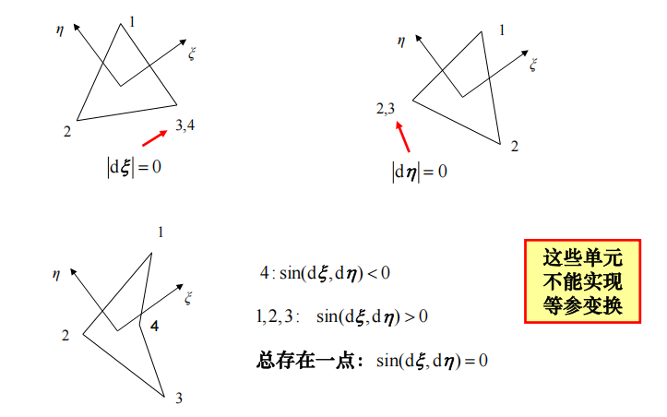
判断经验
如果有限元软件提示 element distortion、negative Jacobian、zero or negative volume，通常就是在提醒等参变换质量出问题。

6.2等参单元的收敛性
等参单元要收敛，不能只靠“形函数看起来能插值”。它还要满足有限元收敛的基本要求。
• 完备性：至少能精确表示刚体位移和常应变状态。
• 协调性：相邻单元之间的位移场至少满足必要的 C^0 连续性。
• 几何映射正则性：随着网格细化，单元不能越来越扁、越来越畸变。
• 数值积分一致性：积分阶次不能低到破坏刚度矩阵的基本秩和能量表达。
因此，等参单元的收敛性既依赖形函数，也依赖网格质量和积分规则。
6.3等参单元的退化
等参单元退化是指由一个高维或高节点数单元，通过合并节点或特殊几何布置，得到低阶或特殊形状单元。例如四边形单元可以退化成三角形，六面体单元可以退化成楔形、金字塔形或四面体形单元。
为了保证插值条件的满足, 在合并后的3,4的形函数采用相加:
$$x=N_{1}x_{1}+N_{2}x_{2}+N_{3}x_{3}+N_{4}x_{4}=N_{1}x_{1}+N_{2}x_{2}+(N_{3}+N_{4})x_{3}$$
$$y=N_{1}y_{1}+N_{2}y_{2}+N_{3}y_{3}+N_{4}y_{4}=N_{1}y_{1}+N_{2}y_{2}+(N_{3}+N_{4})y_{3}$$

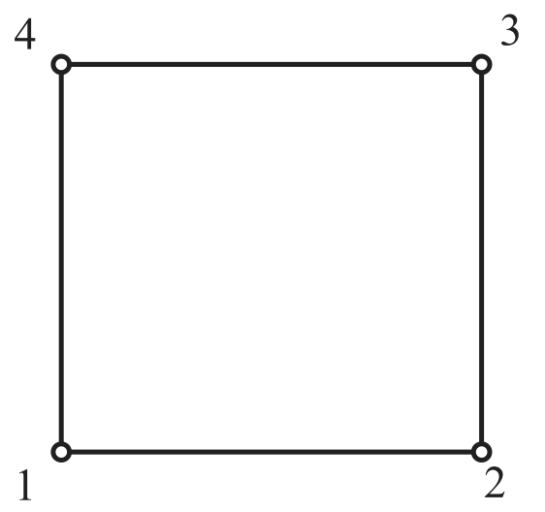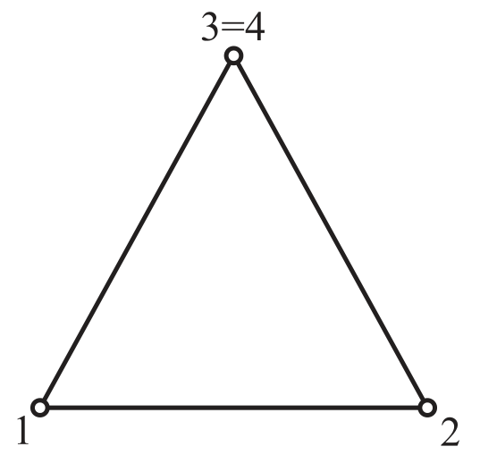
退化单元的优点是可以在复杂网格中衔接不同单元形状, 同时预防网格发生畸变(大变形)；缺点是如果处理不当，Jacobian 可能出现奇异或局部精度下降。为了避免这一缺点, 最简单的方法就是不去计算3,4节点, 同时在边上添加节点, 以提高精度
退化的核心风险
$$det[J]→0$$
表示局部面积或体积趋近于 0，单元可能退化为病态单元。

七、数值积分
7.1 数值积分
前面学习等参单元时，我们已经把任意四边形单元从物理坐标系 x,y 映射到了自然坐标系 ξ,η。这样做以后，无论物理单元是矩形、梯形还是一般畸变四边形，它在自然坐标中的积分区域都统一为 [-1,1] × [-1,1]。
同一积分区域
$$[k_{e}]_{1}=t\int_{−1}^{1}{\int_{−1}^{1}{ }}[B]^{T}[C][B]det[J] dξ dη$$
$$[k_{e}]_{2}=t\int_{−1}^{1}{\int_{−1}^{1}{ }}[B]^{T}[C][B]det[J] dξ dη$$

这一步非常关键。以前在全局坐标下，每个单元的积分边界都可能不同；现在所有单元的积分上下限都相同，程序中就可以使用统一的 Newton-Cotes积分、Gauss 积分或Hammer积分。
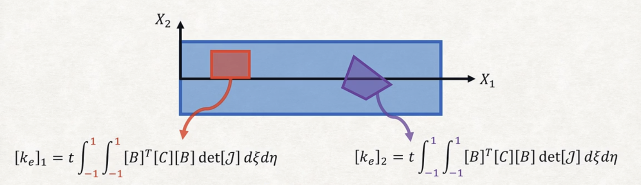

等参变换把区域统一了，但刚度矩阵公式中仍然积分。对于手算来说，积分很麻烦；对于程序来说，如果每个单元都做符号积分，也非常不现实(有些积分也是积不出来的)。
于是我们不直接积分 f(ξ)，而是构造一个近似函数 φ(ξ)，使它在若干个积分点上满足：$φ(ξ_{i})=f(ξ_{i})$, 即φ(ξ) 在选定的积分点$ξ_{i}$上和原函数 f(ξ) 取值相同。这一步很关键, 通过一系列数学计算, 我们就可以把积分转化成若干个点上的函数值加权求和。
把积分变成“取点、代入、乘权重、求和”
$$\int_{−1}^{1}{\int_{−1}^{1}{ }}F(ξ,η) dξ dη$$
$$≈\sum_{i=1}^{n}{\sum_{j=1}^{n}{ }}w_{i}w_{j}F(ξ_{i},η_{j})$$

一句话理解
数值积分不是随便取几个点平均，而是经过数学设计的“最优取点”。当被积函数是一定阶数以内的多项式时，它可以给出精确结果。
7.2 Newton-Cotes积分
对于 Newton-Cotes 积分，积分点一般取为积分区间上的等距点
选取好积分点后, 我们接下来就要构造近似函数, 这里选取Lagrange插值函数为近似函数
于是:
$$φ(ξ)=\sum_{i=1}^{n}{l_{i}^{(n−1)}}(ξ)f(ξ_{i})$$
其中:
$$l_{i}^{(n−1)}(ξ)=\prod_{j=1,j≠i}^{n}{\frac{\left(ξ−ξ_{j}\right)}{\left(ξ_{i}−ξ_{j}\right)}}, a≤ξ≤b$$
注意:$f(ξ_{i})$ 是一个定值, 于是数值积分可以写成:
$$\int_{a}^{b}{φ}(ξ)dξ=\int_{a}^{b}{\sum_{i=1}^{n}{ }}l_{i}^{(n−1)}(ξ)f(ξ_{i})dξ=\sum_{i=1}^{n}{(}\int_{a}^{b}{l_{i}^{(n−1)}}(ξ)dξ)f(ξ_{i})=\sum_{i=1}^{n}{H_{i}}f(ξ_{i})$$
$$H_{i}=\int_{a}^{b}{l_{i}^{(n−1)}}(ξ)dξ$$
$H_{i}$就是我们要找的权重,$H_{i}$ 与被积函数 f(ξ) 无关，只和积分点的数量、位置以及积分区间有关。也就是说，只要你选定了积分点，$H_{i}$就固定了。例如你用两个端点做积分，权重就是一套；你用三个点做积分，权重又是一套。这也是数值积分公式能够提前整理成表格的原因。
由于n 个积分点可以唯一确定一个 n-1 阶插值多项式。如果原函数 f(ξ) 本身就是 n-1 阶或更低阶多项式，那么插值多项式 φ(ξ) 就和原函数 f(ξ) 完全相同, 我们就可利用数值积分精确的得出最后的积分计算结果
7.3 Gauss 积分公式
7.3.1 推导
先看一维情形。若要计算区间 [-1,1] 上的积分，Gauss-Legendre 积分把它写成有限个积分点上的函数值之和。
一维 Gauss-Legendre 积分
$$\int_{−1}^{1}{f}(x) dx=\sum_{i=1}^{n}{w_{i}}f(x_{i})$$

• $x_{i}$是积分点，也叫 Gauss 点。
• $w_{i}$是与该积分点对应的权重。
• n 是积分点个数，n 越大，通常可精确积分的多项式阶次越高。
这里的最终形式与前面相同, 但是区别在于权重和积分点的选取:
Newton-Cotes 积分中，积分点一般是等距点;但是 Gauss 积分不要求积分点等距，而是把积分点位置也当作未知量来优化, 所以高斯积分要同时确定两个事情: 积分点数量与积分点位置
接下来, 我们讲一下Gauss积分的构造原理:
一维 Gauss-Legendre 积分
• 构造n次多项式:$p(ξ)=(ξ−ξ_{1})(ξ−ξ_{2})⋯(ξ−ξ_{n})=\prod_{i=1}^{n}{(}ξ−ξ_{j})$
• 令 $\int_{a}^{b}{ξ^{i}}p(ξ)dξ=0, (i=0,1,⋯,n−1)$ 我们可以解出$ξ_{i}$
• 用2n-1 次多项式逼近原函数: $φ(ξ)=\sum_{i=1}^{n}{l_{i}^{(n−1)}}(ξ)f(ξ_{i})+\sum_{i=0}^{n−1}{β_{i}}ξ^{i}p(ξ)$
• 计算数值积分
$$\begin{matrix}\int_{a}^{b}{φ}(ξ)dξ & =\sum_{i=1}^{n}{\int_{a}^{b}{ }}l_{i}^{(n−1)}(ξ)f(ξ_{i})dξ+\sum_{i=0}^{n−1}{β_{i}}\int_{a}^{b}{ξ^{i}}p(ξ)dξ & & =\sum_{i=1}^{n}{\int_{a}^{b}{ }}l_{i}^{(n−1)}(ξ)f(ξ_{i})dξ & =\sum_{i=1}^{n}{H_{i}}f(ξ_{i})\end{matrix}$$
其中 $H_{i}=\int_{a}^{b}{l_{i}^{(n−1)}}(ξ)dξ$
P(ξ) 是用来“设计积分点”的。它的根就是 Gauss 点。通过让 P(ξ) 与低阶多项式正交，可以让积分误差项在积分后消失，从而使 n 个点达到 2n−1 阶精度。
7.3.2 常用积分点与权重
我们以一个例子来简要讲解权重的推导过程
计算两点Gauss积分点的位置及其权重
构造P(ξ)
$$p(ξ)=(ξ−ξ_{1})(ξ−ξ_{2})$$
求解积分点位置:
$$\int_{−1}^{1}{ξ^{i}}p(ξ)dξ=0, (i=0,1)$$
$$i=0: \int_{−1}^{1}{(}ξ−ξ_{1})(ξ−ξ_{2})dξ=\frac{2}{3}+2ξ_{1}ξ_{2}=0$$
$$i=1; \int_{−1}^{1}{ξ}(ξ−ξ_{1})(ξ−ξ_{2})dξ=−\frac{2}{3}(ξ_{1}+ξ_{2})=0$$
$$ξ_{1}ξ_{2}+\frac{1}{3}=0{ ξ}_{1}+ξ_{2}=0$$
$$ξ_{1}=−\frac{1}{\sqrt{3}} ξ_{2}=\frac{1}{\sqrt{3}}$$
计算权重
$$H_{1}=\int_{−1}^{1}{l_{1}^{(1)}}(ξ)dξ=\int_{−1}^{1}{\frac{ξ−ξ_{2}}{ξ_{1}−ξ_{2}}}dξ=1.0, H_{2}=\int_{−1}^{1}{l_{2}^{(1)}}(ξ)dξ=\int_{−1}^{1}{\frac{ξ−ξ_{1}}{ξ_{2}−ξ_{1}}}dξ=1.0$$

有限元最常用的是 1 点、2 点和 3 点 Gauss 积分。可以整理如下。
被积函数最高多项式阶数 | 积分点数 n | 积分点 $x_{i}$ | 权重 $w_{i}$
1 次或更低 | 1 | $$x_{1}=0$$ | $$w_{1}=2$$
3 次或更低 | 2 | x_1 = 1/√3, x_2 = -1/√3 | w_1 = 1, w_2 = 1
5 次或更低 | 3 | x_1 = √0.6, x_2 = 0, x_3 = -√0.6 | w_1 = 5/9, w_2 = 8/9, w_3 = 5/9

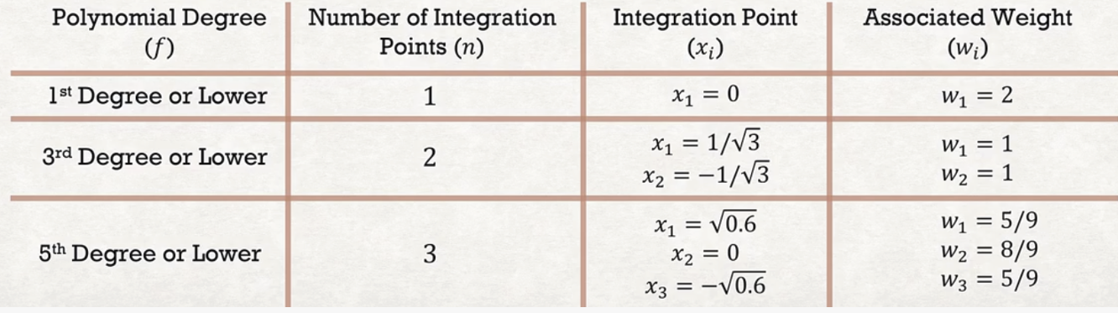

7.3.3 n点 Gauss 积分的精确性
Gauss 积分最重要的性质可以写成下面这个定理。
定理：Gauss-Legendre 积分精确性
在区间 [-1,1] 上，n 点 Gauss-Legendre 积分能够对次数不超过 2n-1 的多项式给出精确积分结果。
例如：n = 1 时精确到 1 次；n = 2 时精确到 3 次；n = 3 时精确到 5 次。

7.3.4例题 1：一次多项式
计算积分：
$$\int_{−1}^{1}{(}2x+7) dx$$

因为 f(x)=2x+7 是一次多项式，所以取 1 个 Gauss 点即可：$x_{1}=0，w_{1}=2。$
Gauss 积分计算过程
$$\int_{−1}^{1}{(}2x+7) dx=\sum_{i=1}^{1}{w_{i}}f(x_{i})=w_{1}f(x_{1})=2f(0)=2(2·0+7)=14$$

这个结果不是近似值，而是精确值。因为 1 点 Gauss 积分对一次多项式是精确的。
7.3.5例题 2：四次多项式
计算积分：
$$\int_{−1}^{1}{(}3x^{4}+5x^{3}−2x^{2}+x−10) dx$$

该函数是四次多项式。根据 2n-1 ≥ 4，可取 n=3，即 3 个 Gauss 点。
三点 Gauss 积分结果
$$\int_{−1}^{1}{f}(x) dx=\frac{5}{9}f(\sqrt{0.6})+\frac{8}{9}f(0)+\frac{5}{9}f(−\sqrt{0.6})=−\frac{302}{15}≈−20.1333$$

这同样是精确结果，因为 3 点 Gauss 积分可以精确积分 5 次及以下多项式，而本题只是 4 次。

7.4 二维高斯积分
二维 Gauss 积分本质上就是把一维 Gauss 积分在 ξ 方向和 η 方向各做一次。若两个方向使用同样的 n 个积分点，则总积分点数为 n²。
二维 Gauss 积分公式
$$\int_{−1}^{1}{\int_{−1}^{1}{ }}f(ξ,η) dξ dη$$
$$≈\sum_{i=1}^{n}{\sum_{j=1}^{n}{ }}w_{i}w_{j}f(ξ_{i},η_{j})$$

• 若每个方向 1 个积分点，总共 1×1=1 个积分点。
• 若每个方向 2 个积分点，总共 2×2=4 个积分点。
• 若每个方向 3 个积分点，总共 3×3=9 个积分点。
若被积函数用每个方向 2 个积分点即可满足精度要求，那么 ξ、η 两个方向的积分点都是 ±1/√3，权重都是 1。
2×2 Gauss 积分展开
$$\int_{−1}^{1}{\int_{−1}^{1}{ }}f(ξ,η) dξ dη≈f(1/√3,1/√3)+f(−1/√3,1/√3)+f(1/√3,−1/√3)+f(−1/√3,−1/√3)$$

这就是四节点四边形单元最常见的满积分方式。它在自然坐标单元中对应四个对称分布的红色 Gauss 点。
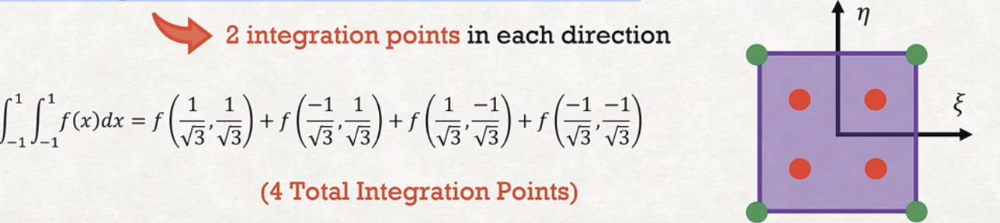

7.5 Gauss 积分与等参单元
等参单元把所有二维四边形单元都变换到固定区域 $[−1,1]×[−1,1]$，因此 Gauss 积分点和权重可以预先给定。
Gauss 积分形式：
$$[k_{e}]≈t\sum_{p=1}^{n_{g}}{\sum_{q=1}^{n_{g}}{ }}[B(ξ_{p},η_{q})]^{T}[C][B(ξ_{p},η_{q})]\det_{ }{[}J(ξ_{p},η_{q})]w_{p}w_{q}$$

7.5.1 在等参单元中真正被积分的函数是什么
对平面问题的等参四边形单元，单元刚度矩阵为：
等参单元刚度矩阵
$$[k_{e}]=t\int_{−1}^{1}{\int_{−1}^{1}{ }}[B]^{T}[C][B]det[J] dξ dη$$
因此，被 Gauss 积分处理的函数可以看成：
被积函数
$$F(ξ,η)=[B(ξ,η)]^{T}[C][B(ξ,η)]det[J(ξ,η)]$$
这里 [C] 只由材料参数决定；[B] 和 $det[J]$都与形函数、节点坐标、单元畸变有关。换句话说，Gauss 积分不是直接积分位移，而是在积分刚度贡献。
对四节点等参四边形单元，常用$2×2$ Gauss 积分；对八节点二次四边形单元，常用$3×3Gauss$积分。具体选择还与单元类型、材料模型、锁死问题和程序设定有关。
7.5.2 四节点线性四边形单元：2×2 满积分
对四节点线性四边形单元，课件中给出的结论是：刚度矩阵被积函数按多项式阶次判断时可视为三次量，因此每个方向需要 2 个 Gauss 点。于是总积分点数为 4。
四节点单元 2×2 满积分
$$[k_{e}]≈t\sum_{i=1}^{2}{\sum_{j=1}^{2}{ }}w_{i}w_{j}[B_{ij}]^{T}[C][B_{ij}]det[J_{ij}]$$

单元类型 | 单元自由度数 | 满积分点数 | 刚度矩阵计算量示意
四节点线性四边形 Q4 | 8 | 2×2 = 4 | 8×8×4 = 256 次分量级计算

这里的 8×8×4 可以这样理解：Q4 单元刚度矩阵是 8×8，每个矩阵分量都要在 4 个 Gauss 点上评价并累加。


7.5.3 八节点二次四边形单元：3×3 满积分
八节点二次等参四边形单元在四个角点之外，又在四条边中点增加四个节点。它的自然坐标节点通常为：
节点 | 自然坐标
1 | (-1,-1)
2 | (1,-1)
3 | (1,1)
4 | (-1,1)
5 | (0,-1)
6 | (1,0)
7 | (0,1)
8 | (-1,0)

从四节点到八节点，主要变化是形函数数量从 4 个增加到 8 个，节点自由度从 8 个增加到 16 个；但 Jacobian 在二维中仍然是 $2×2$，刚度矩阵公式也保持不变。
八节点二次四边形常用 serendipity 形函数，标准形式为：
八节点 Q8 形函数：
$$N_{1}=−\frac{1}{4}(1−ξ)(1−η)(1+ξ+η)$$
$$N_{2}=−\frac{1}{4}(1+ξ)(1−η)(1−ξ+η)$$
$$N_{3}=−\frac{1}{4}(1+ξ)(1+η)(1−ξ−η)$$
$$N_{4}=−\frac{1}{4}(1−ξ)(1+η)(1+ξ−η)$$
$$N_{5}=\frac{1}{2}(1−ξ^{2})(1−η)$$
$$N_{6}=\frac{1}{2}(1+ξ)(1−η^{2})$$
$$N_{7}=\frac{1}{2}(1−ξ^{2})(1+η)$$
$$N_{8}=\frac{1}{2}(1−ξ)(1−η^{2})$$

八节点等参映射与位移插值：
$$x(ξ,η)=\sum_{i=1}^{8}{N_{i}}(ξ,η)x_{i}$$
$$y(ξ,η)=\sum_{i=1}^{8}{N_{i}}(ξ,η)y_{i}$$

$$u(ξ,η)=\sum_{i=1}^{8}{N_{i}}(ξ,η)u_{i}$$
$$v(ξ,η)=\sum_{i=1}^{8}{N_{i}}(ξ,η)v_{i}$$

你会发现公式结构与四节点完全一样，只是求和上限从 4 变成 8。这正是等参单元非常适合编程实现的原因：只要把节点数 n 抽象出来，很多代码可以复用。
八节点单元中 [J] 的大小仍然是 $2×2$，但由于 x,y 使用了 8 个形函数插值，所以 [J] 的具体分量变得更复杂。
八节点单元的 Jacobian：
$$[J]=\left[\begin{matrix}\sum_{i=1}^{8}{N_{i,ξ}}x_{i} & \sum_{i=1}^{8}{N_{i,η}}x_{i} \\ \sum_{i=1}^{8}{N_{i,ξ}}y_{i} & \sum_{i=1}^{8}{N_{i,η}}y_{i}\end{matrix}\right]$$

[B] 矩阵的结构也没有变，但列数增加。因为每增加一个节点，就增加两个位移自由度 $u_{i},v_{i}$，所以 [B] 多增加两列。
对八节点二次四边形单元，位移插值和几何映射都更高阶，被积函数可视为四次量，因此每个方向需要 3 个 Gauss 点。总积分点数为 9。
八节点单元 3×3 满积分
$$[k_{e}]≈t\sum_{i=1}^{3}{\sum_{j=1}^{3}{ }}w_{i}w_{j}[B_{ij}]^{T}[C][B_{ij}]det[J_{ij}]$$

单元类型 | 单元自由度数 | 满积分点数 | 刚度矩阵计算量示意
八节点二次四边形 Q8 | 16 | 3×3 = 9 | 16×16×9 = 2304 次分量级计算

这说明高阶单元不仅自由度更多，而且每个单元内部还需要更多积分点，所以计算量会显著上升。
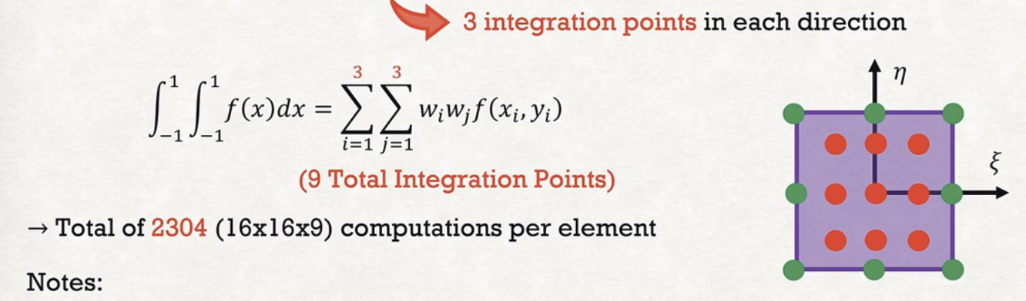
7.6 Hammer积分
前面提到过, Gauss积分只适用于坐标位于原点的标准正方形, 而对于三角形和四面体单元, 它们的等参单元不再是正方形或正方体, 因此我们就需要使用Hammer积分
Hammer 积分可以看成三角形或四面体上的高斯型积分。它不是把积分点放在等距网格上，而是把积分点布置在具有对称性的面积坐标或体积坐标位置上，使得在较少积分点下仍然有较高的多项式积分精度。
对三角形单元来说，积分点通常用面积坐标表示；对四面体单元来说，积分点通常用体积坐标表示。这样做的好处是：积分点天然落在标准三角形或标准四面体内部，而且表达式与单元节点、形函数和边界面关系非常一致。
7.6.1 三角形单元上的Hammer积分
三角形单元使用面积坐标 $L_{1},L_{2},L_{3}$。它们满足$L_{1}+L_{2}+L_{3}=1$，因此只有两个独立变量。通常可取 $L_{1}$和 $L_{2}$ 为独立坐标，令 $L_{3}=1−L_{1}−L_{2}$。标准三角形区域对应 $0≤L_{1}≤1，0≤L_{2}≤1−L_{1}$。
$$I_{2}=\int_{0}^{1}{\int_{0}^{1−L_{1}}{ }}f(L_{1},L_{2},L_{3}) dL_{2} dL_{1}≈\sum_{i=1}^{n_{q}}{H_{i}}f(L_{1i},L_{2i},L_{3i}), L_{3i}=1−L_{1i}−L_{2i}$$

$(L_{1i},L_{2i},L_{3i})$ 是第 i 个积分点的面积坐标。标准三角形的面积为 1/2，所以所有积分权重相加通常等于 1/2。
7.6.2 三角形平面问题中的单元刚度矩阵
平面问题三角形单元的刚度矩阵本质上是对应变能积分。把实际单元区域映射到标准三角形区域后，面积变换由雅可比行列式 |J| 给出，厚度记为 t。
$$K^{e}=\int_{0}^{1}{\int_{0}^{1−L_{1}}{ }}B^{T}(L_{1},L_{2})DB(L_{1},L_{2})t|J(L_{1},L_{2})| dL_{2} dL_{1}$$

$$K^{e}≈\sum_{i=1}^{n_{q}}{H_{i}}B^{T}(L_{1i},L_{2i},L_{3i})DB(L_{1i},L_{2i},L_{3i})t|J(L_{1i},L_{2i},L_{3i})|$$

实际计算时，并不是在整个三角形内部连续地计算$B^{T}DBt|J|$，而是在每个 Hammer 积分点上计算一次 B、D、|J|，乘以权重后累加。
7.6.3三角形单元中的体力与边界面力
体力是作用在单元面积或体积内部的分布力，例如重力、惯性力等。它的等效节点载荷同样可以用 Hammer 积分计算。
$$P_{b}^{e}=\int_{0}^{1}{\int_{0}^{1−L_{1}}{ }}N^{T}f t|J| dL_{2} dL_{1}≈\sum_{i=1}^{n_{q}}{H_{i}}N^{T}(L_{1i},L_{2i},L_{3i})f t|J_{i}|$$

如果载荷作用在三角形的一条边上，例如作用在 $L_{1}=0$ 的边上，那么积分区域已经从面积变成线段。这时通常不用 Hammer 面积积分，而是使用一维 Gauss 积分。
$$P_{s}^{e}=\int_{0}^{1}{N^{T}}\bar{t} L dL_{2}≈\sum_{i=1}^{n_{q}}{H_{i}}N^{T}(L_{2i})\bar{t}(L_{2i})L(L_{2i})$$

为什么边界载荷不用Hammer面积积分
Hammer 面积积分对应的是三角形内部的二维积分；当载荷只作用在一条边上时，积分对象变成一维线积分，因此改用一维 Gauss 积分更自然。
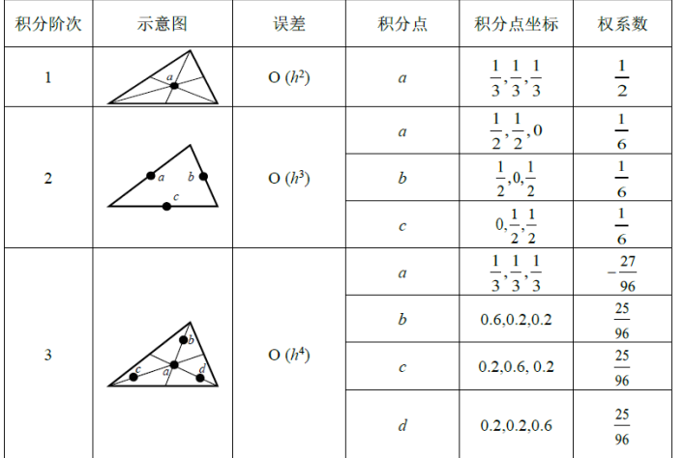
7.6.4四面体单元上的Hammer积分
四面体单元使用体积坐标 $L_{1},L_{2},L_{3},L_{4}$，满足$L_{1}+L_{2}+L_{3}+L_{4}=1$。它和三角形面积坐标的思想完全类似，只是从二维单纯形推广到了三维单纯形。
$$I_{3}=\int_{0}^{1}{\int_{0}^{1−L_{1}}{ }}\int_{0}^{1−L_{1}−L_{2}}{f}(L_{1},L_{2},L_{3},L_{4}) dL_{3} dL_{2} dL_{1}≈\sum_{i=1}^{n_{q}}{H_{i}}f(L_{1i},L_{2i},L_{3i},L_{4i})$$

标准四面体的体积为 1/6，因此四面体 Hammer 积分公式的权重和通常为 1/6。
$$K^{e}≈\sum_{i=1}^{n_{q}}{H_{i}}B_{i}^{T}DB_{i}|J_{i}|, P_{b}^{e}≈\sum_{i=1}^{n_{q}}{H_{i}}N_{i}^{T}f_{i}|J_{i}|$$

如果载荷作用在四面体的某一个面上，例如 $L_{1}=0$ 的面，那么这个面本身是一个三角形，因此面力载荷应该使用三角形面积积分，而不是四面体体积分。
$$P_{s}^{e}=\int_{0}^{1}{\int_{0}^{1−L_{3}}{ }}N^{T}\bar{t} L dL_{2} dL_{3}≈\sum_{i=1}^{n_{q}}{H_{i}}N^{T}(L_{2i},L_{3i},L_{4i})\bar{t}(L_{2i},L_{3i},L_{4i})$$
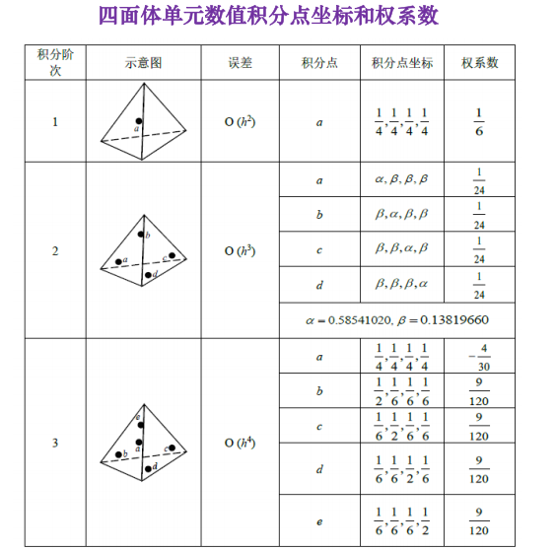
八: 单元积分阶次的选择原则
积分阶次不是越高越好，也不是越低越好。积分点太少会导致刚度矩阵欠积分，可能出现零能模式和矩阵奇异；积分点太多虽然更稳定，但计算量增加，并且在某些低阶单元中会加重剪切自锁或体积锁定。
8.1一维等参单元的基本判断
考虑一维等参单元刚度矩阵。假设插值函数 N 是 p 次多项式，微分算子 L 中的导数阶数为 m，那么经过求导后，B 中的多项式阶次大约是 p-m。刚度被积函数中有$B^{T}DB$，因此多项式阶次大约是 2(p-m)。
$$K^{e}=\int_{−1}^{1}{B^{T}}DB|J| dξ$$

$$若|J|=const, \deg{(}B^{T}DB)=2(p−m), n=p−m+1$$

$$2n−1=2(p−m+1)−1=2(p−m)+1>2(p−m)$$

上式的意思是：若 |J| 是常数，选择 n=p-m+1 个 Gauss 点即可使刚度矩阵被积函数得到精确积分。这里用到了 Gauss 积分的性质：n 个 Gauss 点可精确积分最高 2n-1 次多项式, 在弹性力学中可以变为n=p(m=1)
在划分网格时, 最好采用形状规则的单元, 有利于提高积分精度, 可以证明, 对于矩形和平行四边形的Jacobi矩阵为常数矩阵, 其行列式为一常数
8.2二维与三维单元：分别考虑每个积分方向
对于四边形或六面体单元，积分通常沿自然坐标方向分别进行。例如二维四边形单元在 $ξ$和 $η$ 两个方向积分，三维六面体单元在 $ξ,η,ζ$三个方向积分。
以二维 4 结点四边形单元为例，形函数形如 $N_{i}=\frac{1}{4}(1+ξ_{i}ξ)(1+η_{i}η)$，包含$1,ξ,η,ξη$等项, 相当于两个方向的一维等参单元相乘。
$$N_{i}=\frac{1}{4}(1+ξ_{i}ξ)(1+η_{i}η), n=p−m+1=2−1+1=2$$

初学者不要机械套公式
我们实际算的是$[B^{T}CB][J]$的完整多项式(即$x^{i}$)的阶次,
2维4节点: B为1阶(只对ξ或只对η偏导, 必然会剩下一个变量), $B^{T}CB$就是$ξ^{2}$, 就要用2×2
2维8节点: B可以出现$ξ^{2}$(有一项$ξ^{2}η$对η求导), 则 $B^{T}CB$就为$ξ^{4}$, 用3×3
2维9节点: B最高位$ξ^{2}η^{2}$,$B^{T}CB最高可以出现ξ^{4}η^{2}$完整多项式仍然是4,用3×3

单元类型 | 常见完全积分 | 常见缩减积分 | 优缺点
四边形4结点 Q4 | 完全积分 $2×2$ | 缩减积分 $1×1$ | 低阶单元；完全积分容易剪切自锁，缩减积分可能有沙漏。
四边形8/9结点 Q8/Q9 | 完全积分$3×3$ | 缩减积分$2×2$ | 二次单元；通常比 Q4 更适合弯曲问题。
六面体8结点 C3D8 | 完全积分 $2×2×2$ | 缩减积分 $1×1×1$ | 缩减积分效率高，但必须注意沙漏控制。
六面体20结点 C3D20 | 完全积分 $3×3×3$ | 缩减积分 $2×2×2$ | 高阶单元弯曲性能较好，缩减积分也较常用。
三角形3结点 T3 | 常用1点 Hammer | 通常不叫张量积缩减 | 常应变单元，简单稳定但精度有限。
三角形6结点 T6 | 常用3点或更高 Hammer | 视单元与软件实现而定 | 适合应变变化较明显的问题。
四面体4结点 T4 | 常用1点 Hammer | 通常不叫张量积缩减 | 常应变四面体，易偏硬。
四面体10结点 T10 | 常用4点或更高 Hammer | 视单元与软件实现而定 | 比 T4 更适合复杂应力场。

九：减缩积分、剪切自锁与沙漏模式
9.1 什么是减缩积分
完全积分指的是积分阶次足够高，能够把理论上需要精确积分的多项式项完整积分出来。
缩减积分指的是故意使用比完全积分更少的积分点。缩减积分不是“偷懒”，而是在某些单元中用较低积分阶次来缓解过度约束，提高弯曲问题或近似不可压问题中的表现。
完全积分的特点
优点是稳定、刚度矩阵通常不容易出现零能模式；缺点是对某些低阶单元，可能过分约束不该约束的应变模式，导致单元过硬, 出现剪切自锁。

缩减积分的特点
优点是计算量小，并且可缓解剪切自锁、体积锁定等问题；缺点是积分约束不足时，可能出现零能模式、沙漏模式或刚度矩阵奇异。

单元类型 | 满积分 | 减缩积分 | 常见含义
四节点线性四边形 Q4 | 2×2 = 4 个点 | 1×1 = 1 个点 | 只在单元中心取一个积分点
八节点二次四边形 Q8 | 3×3 = 9 个点 | 2×2 = 4 个点 | 每个方向少一级积分

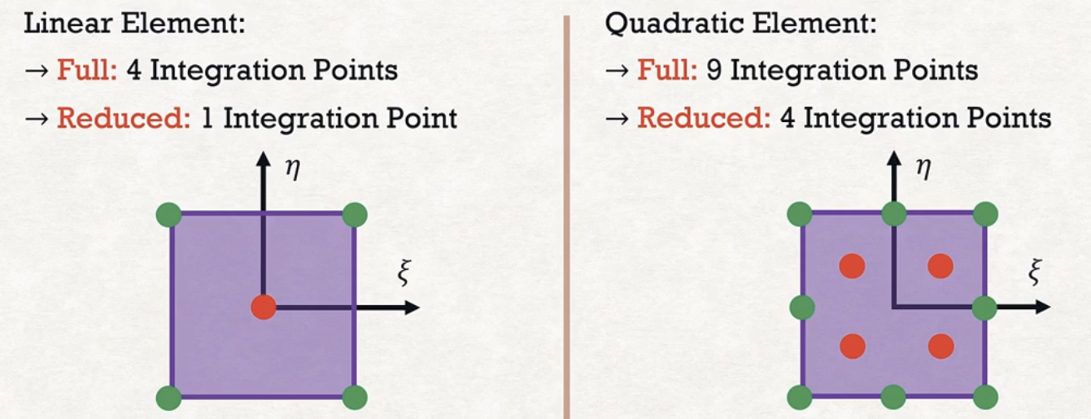

9.2 减缩积分为什么有时反而有用
四节点线性四边形单元在弯曲主导问题中容易出现寄生剪切，使单元表现得过硬，也就是剪切自锁。若采用减缩积分，某些虚假的剪切能量不会被充分积分进去，单元会变“软”一些。
所以减缩积分并不总是坏事。对于本来偏硬的单元，适当减缩积分可能让计算结果更接近真实变形。但这是一种有代价的修正，因为它可能同时引入零能模式。
9.3 数值积分导致的矩阵的奇异性
理论上，结构刚度矩阵在施加足够位移边界条件后应当消除刚体位移，得到非奇异或满秩的矩阵。
但是采用数值积分后，刚度矩阵实际上是若干积分点贡献的求和。如果积分点太少，每个积分点能够提供的独立约束有限，就可能导致刚度矩阵秩不足。
从矩阵秩的角度看，如果 D 的独立应变分量数为 d，每个积分点最多提供 d 个独立应变约束。若共有 M 个单元，每个单元有 $n_{g}$个积分点，则整体刚度矩阵可提供的独立约束数量有一个粗略上界。
$$rank(K)≤M n_{g} d$$

$$N_{f}≤M n_{g} d$$

这里 $N_{f}$表示结构中还没有被边界条件约束掉的独立自由度数。这个不等式只是非奇异的必要条件，不是充分条件。它告诉我们：如果积分点太少，理论上可提供的独立刚度约束不够，那么结构刚度矩阵很可能出现奇异性。
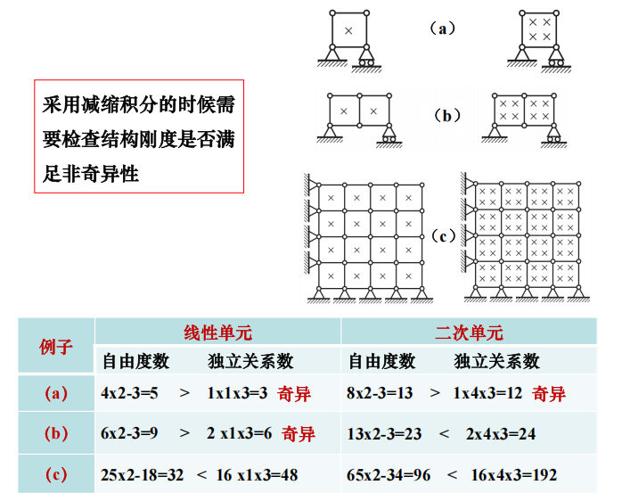
矩阵奇异可以理解为：某些变形模式没有被刚度矩阵“看见”。这些变形既没有产生应变能，也没有被边界条件限制，所以结构可以沿这些模式自由变形。缩减积分时这种问题更容易出现。

9.3 伪模式与沙漏模式
沙漏模式通常出现在低阶四边形或六面体单元采用缩减积分时。以四结点四边形单元 $1×1$缩减积分为例，整个单元只有中心一个积分点。如果某种变形模式在单元中心处的应变刚好为零，那么刚度矩阵就认为这种变形不需要能量, 换句话说, 单元发生了变形, 但是我们却因为积分点太少, 没能观测到
但是从几何图形上看，单元边界和节点可能已经发生明显扭曲。这种“节点在动、积分点应变却为零”的模式就是零能模式。由于它的形状常像沙漏，所以称为沙漏模式。
在计算结果中，沙漏模式可能表现为网格棋盘状振荡、单元呈锯齿形畸变、局部位移异常大、应力云图不合理，甚至导致计算不收敛。
零能模式的代数理解
$$U_{e}=\frac{1}{2}u_{e}^{T}k_{e}u_{e}$$
如果某个位移模式$u_{e}^{hg}$满足 $k_{e}u_{e}^{hg}≈0$
则该模式几乎不需要外力即可变形，称为零能模式或沙漏模式。

对线性减缩积分单元，若只在中心点积分，而该弯曲模式在中心点恰好没有应变(过中心点两条线长度不变, 夹角也不发生改变)，积分过程就捕捉不到它, 错误的认为没有发生变形。对二次单元，伪模式的形状常像 hourglass，因此称为沙漏模式。
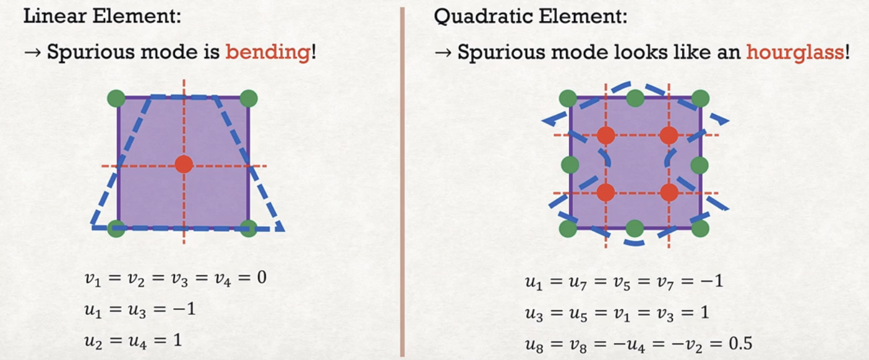
避免沙漏模式的方法
可以细化网格，启用软件中的沙漏控制选项，选择带沙漏控制的缩减积分单元，改用完全积分单元或高阶单元，避免把载荷或边界条件只集中施加在单个节点上。

9.4 剪切自锁
剪切自锁常见于低阶单元模拟弯曲问题时，例如低阶四边形单元模拟细长梁的弯曲。真实梁在纯弯曲时，主要是正应变按厚度方向线性变化，横向剪切应变应当很小甚至为零。
但低阶线性单元的边不能自然弯曲，位移场表达能力有限，为了近似弯曲形状，单元会产生不真实的剪切应变。正常来说, 梁的纯弯曲不应该产生切应力, 但因为线性单元没法弯曲, 导致单元出现不合理的变形(中心线不再垂直), 这里软件会识别为发生了切应变, 从而产生错误的切应力.
如果使用完全积分，所有积分点都会把这些不真实的剪切应变算进应变能中，于是结构表现得过于刚硬，挠度明显偏小。这就是剪切自锁的典型表现。
$$真实弯曲希望： γ_{12}≈0$$

$$低阶线性单元可能产生伪剪切： τ_{12}≠0$$
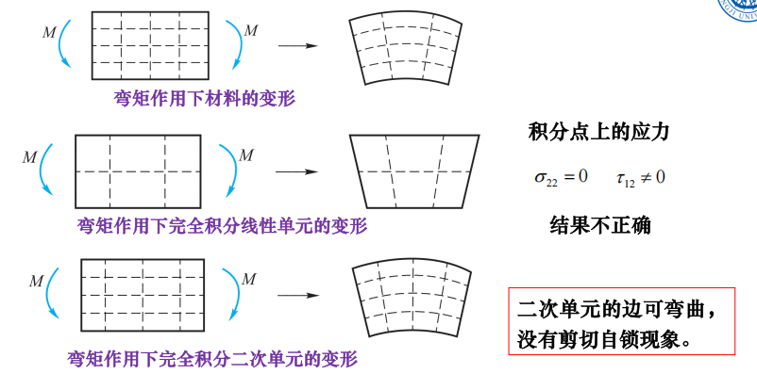
缩减积分有时可以缓解剪切自锁，因为它减少了剪切应变被检查和惩罚的积分点数量，使单元不再对伪剪切过分敏感。但是这种做法需要小心，因为积分点过少又可能引入沙漏模式。
解决剪切自锁的常见思路
使用二次单元或高阶单元；使用选择性缩减积分；使用混合单元、增强应变单元或不相容模式单元；避免用过少的低阶单元模拟以弯曲为主的问题。

